PELATIHAN KEPEMIMPINAN TRANSFORMASIONAL DAN KETERIKATAN PADA ORGANISASI UNTUK PENINGKATAN KAPABILITAS PENGURUS LSM BIINMAFO DI SURABAYA

Antonius Yuniarto¹
Julius Runtu²
Daniel Tulasi³
Fenika Wulani⁴
Ninuk Muljani⁵
Universitas Katolik Widya Mandala Surabaya
antonius@ukwms.ac.id

ARTICLE INFO  Article history  Received : 17 Jan 2024  Revised : 8 Apr 2024  Accepted : 8 Mei 2024  JEL Classification: R1  Key words:  Kepemimpinan transformasional, Keterikatan pada organisasi, karyawan migran.  DOI: 10.33508/peka.v7i1.5300 |  | ABSTRAK  Tujuan kegiatan abdimas ini adalah untuk memberikan pelatihan penguatan kemampuan pengurus lembaga swadaya masyarakat (LSM) BIINMAFO dalam menjalankan perilaku pemimpin yang transformasional dan meningkatkan keterikatan para anggotanya pada organisasi. BIINMAFO merupakan singkatan dari Biboki, Insana, dan Meomafo. Ketiganya merupakan kerajaan kecil di kabupaten Timur, Tengah dan Utara (TTU). LSM ini beranggotakan warga Flores, Sumba, Timor, dan Alor yang menjadi karyawan migran di Surabaya. Kepemimpinan transformasional dan keterikatan pada organisasi merupakan faktor penting suatu organisasi agar bisa bertahan bahkan berkembang di era globalisasi. Dilatarbelakangi oleh permasalahan tata laksana organisasi dan kepemimpinan yang dihadapi pengurus BIINMAFO, kegiatan abdimas ini diselenggarakan. Prioritas pelatihan ini diberikan kepada para pengurus inti BIINMAFO. Melalui pelatihan ini diharapkan para peserta latih beroleh pencerahan, pemahaman dan peneguhan tentang arti penting peningkatan penguatan kemampuan kepemimpinan transformasional dan membangun keterikatan anggotanya pada organisasi.  ABSTRACT  The aim of this community service activity is to provide training to strengthen the abilities of the management of the non-governmental organization (NGO) BIINMAFO in carrying out transformational leadership behavior and increasing the attachment of its members to the organization. BIINMAFO is an abbreviation of Biboki, Insana, and Meomafo. All three are small kingdoms in the East, Central, and North (TTU) districts. This NGO consists of residents of Flores, Sumba, Timor, and Alor who are migrant employees in Surabaya. Transformational leadership and engagement organization are important factors for an organization to survive and even develop in the era of globalization. Motivated by organizational governance and leadership problems faced by the BIINMAFO management, this community service activity was held. Priority for this training is given to the leaders of BIINMAFO. Through this training, it is hoped that the trainees will gain enlightenment, understanding, and confirmation about the importance of strengthening transformational leadership abilities and building members' engagement to the organization.

PENDAHULUAN
Di era globalisasi dengan perubahan yang begitu cepat dan tidak pasti, keberadaan seorang pemimpin yang visioner sangat dibutuhkan untuk membawa organisasi kepada tujuan yang telah ditetapkan. Kehadiran pemimpin memungkinkan suatu organisasi mampu bertahan bahkan berkembang besar. Hal ini berlaku bagi banyak organisasi, tidak terkecuali BIINMAFO. Organisasi BIINMAFO merupakan lembaga swadaya masyarakat yang berasal dari Pulau Timor. Kata BIINMAFO sendiri merupakan singkatan dari Biboki, Insana, dan Meomafo. Ketiganya merupakan kerajaan kecil ya n g m e n j a d i p i l a r t e r b e n t u k n y a Kabupaten Timor Tengah Utara (TTU), Nusa Tenggara Timur (NTT). Warga migran yang berhijarah ke Jawa Timur membentuk organisasi sosial yang dinamakan Ikatan Keluarga BIINMAFO. Sebagai organisasi yang belum lama didirikan di Surabaya tentunya tidak luput dari berbagai permasalahan.
Permasalahan-permasalahan itu antara lain a). Koordinasi pengurus yang lemah yang disebabkan kurang bagusnya komunikasi antara pimpinan dan pengurus; b). Masalah kedisiplinan dan komitmen anggota dan pengurus yang rendah. Banyak anggota kerap berhalangan hadir dalam pertemuan rutin organisasi. Keterlibatan aktif para anggota dalam organisasi masih kecih. c). Persoalan minimnya dana organisasi. Hal ini dikarenakan organisasi tidak memiliki sumber dana tetap. Hal ini mencerminkan adanya masalah kepemimpinan dan rendahnya keterikatan dan keterlibatan aktif para anggota organisasi. Padahal secara kuantitas jumlah anggota organisasi ini semakin bertambah. Pada awal terbentuknya organisasi ini (Juni 2020), jumlah warga migran yang bergabung di organisasi BIINMAFO, TTU, Jawa Timur ini, sekitar 315 orang. Jumlah anggota tersebut meningkat menjadi 418 orang pada awal tahun 2023 dengan latar belakang usia, pendidikan, pekerjaan, keahlian, gender, strata sosial dan ekonomi yang beragam.
Peningkatan kuantitas tanpa adanya disiplin, komitmen, dan koordinasi yang baik ataupun keterikatan dan keterlibatan aktif anggota yang memadai menunjukkan adanya kebutuhan akan gaya kepemimpinan yang tepat bagi organisasi ini. Karena gaya kepemimpinan yang tepat akan berdampak positif pada tata kelola organisasi (Alrowwad et al., 2017). Sebaliknya gaya kepemimpinan yang tidak tepat dapat berdampak buruk pada organisasi. Hal ini yang sedang dialami organsasi BIINMAFO.
Di antara berbagai persoalan di atas, ditengarai bahwa ada persoalan terkait kepemimpinan dan kapabiltas dari organisasi ini yang belum berkembang secara optimal. Selain kepemimpinan, BIINMAFO menghadapi persoalan masih rendahnya keterlibatan aktif para anggota pada organisasi. Cukup banyak anggota tidak aktif dalam kegiatan rutin dan non rutin. Kegiatan rutin BIINMAFO seperti rapat dan arisan anggota tiap bulan. Lalu kegiatan tidak rutin seperti cukup banyak anggota tidak menghadiri acara pelatihan tentang cara berorganisasi yang benar. Selain itu, cukup banyak anggota tidak hadir dalam kegiatan seminar tentang tata kelola keuangan di tanah rantau, Natal dan Paska bersama, kegiatan bimbingan rohani dari pastor. Persoalan persoalan ini diduga dikarenakan masih rendahnya keterikatan anggota pada organisasinya. Disamping itu kesibukan kerja para anggota berperan besar terhadap keterlibatan aktif anggota.
Berdasarkan hasil diskusi tim abdimas dari UKWMS dengan para pengurus inti organisasi BIINMAFO di Surabaya pada saat kegiatan Abdimas periode pertama (Juli 2022), diketahui bahwa permasalahan umum yang dihadapi organisasi BIINMAFO yang dibentuk pada awal Juni 2020 ini adalah permasalahan sosial yang dikarenakan adanya culture shock. Para anggota BIINMAFO secepatnya harus beradaptasi dengan budaya di tempat baru mereka tinggal yakni Surabaya. Proses adaptasi di budaya baru tidaklah mudah. Mereka harus beradaptasi dengan bahasa setempat, tatanan norma ada. Proses beradaptasi memungkinkan munculnya persoalan rasa tidak nyaman, bahkan stres. Disamping itu, permasalahan sosial jika tidak segera diatasi, dapat membahayakan interaksi antar anggota dalam kelompok sosial dan selanjutnya menggangu roda kehidupan organisasi. Karena hal tersebut terkait dengan nilai dan norma yang berlaku dalam masyarakat.
Tim Abdimas UKWMS dan Pengurus inti organisasi BIINMAFO menyimpulkan bahwa permasalahan utama organisasi saat ini adalah kepemimpinan dan keterikatan anggota pada organisasi Biinmafo. Pertama, kepemimpinan, khususnya gaya kepemimpinan apa yang dinilai tepat/efektif untuk mengembangkan anggota organisasi BIINMAFO; kedua, keterikatan para anggota pada organisasi BIINMAFO. Keterikatan anggota terhadap organisasi yang dirasa masih rendah, menyebabkan program kerja organisasi tidak dapat berjalan optimal.
Oleh karena itu pengurus dan anggota organisasi BIINMAFO perlu melakukan sesuatu untuk menyelesaikan persoalan tersebut. Mitra BIINMAFO mengundang tim Abdimas UKWMS untuk memberikan pelatihan tentang peningkatan kemampuan kepemimpinan transformasional bagi pegurusnya. Selain itu, pelatihan ini ditujukan untuk meningkatkan kemampuan para pengurus untuk membangun penguatan keterikatan dan partisipasi aktif para anggota BIINMAFO pada organisasi

KAJIAN LITERATUR
Keberadaan seorang pemimpin dalam organisasi sangat dibutuhkan untuk membawa organisasi kepada tujuan yang telah ditetapkan. Banyak teori yang menjelaskan perihal konsep dan model (gaya) kepemimpinan. Sebut saja konsep kepemimpinan adaptif, situasional, transaksional, transformasional, dan melayani. Berbagai gaya kepemimpinan akan mewarnai perilaku seorang pemimpin dalam menjalankan tugasnya. Gaya kepemimpinan transformasional dinilai sesuai dengan lingkungan organisasi yang cenderung dinamis (Ismail & Yusuf, 2009) dan dinilai lebih efektif dalam situasi atau budaya apa pun (Yukl, 2010).
Kepemimimpinan transformasional dianggap sebagai kinerja kepemimpinan superior dan merujuk pada pemimpin yang meningkatkan minat pengikutnya, membuat mereka sadar dan menerima misi dan tujuan kelompok serta lebih mementingkan kelompoknya dibanding kepentingannya pribadi (Bass, 1990). Para pemimpin transformasional ini memiliki hubungan yang baik dengan pengikutnya, dan memberdayakan pengikutnya untuk makin meningkat ketrampilan memimpinnya (Nguyen et al., 2022). Mereka juga menginspirasi pengikutnya untuk menyelesaikan masalah, menghasilkan kreativitas, dan menghadapi perubahan (Nguyen et al., 2022). Kepemimpinan transformasional memiliki empat dimensi yaitu idealized influence, inspirational motivation, intellectual stimulation, dan individualized consideration (Bass et al., 2003). Idealized influence adalah perilaku pemimpin yang mempercayai dan menghargai pengikutnya; inspirational motivation merujuk pada pemimpin yang memberikan tantangan bagi pengikutnya dalam melakukan pekerjaannya; intellectual stimulation merujuk pada pemimpin yang mendorong pengikut untuk kreatif dan inovatif dalam menyelesaikan masalah; dan individualized consideration adalah pemimpin yang menjadi mentor untuk membantu pengikut memenuhi kebutuhannya (Bass et al., 2003).
Berdasar penjelasan singkat di atas, kepemimpinan transformasional merupakan seseorang pemimpin yang mempunyai visi dan menggunakannya untuk mentransformasikan ke anggota-anggota organisasi. Oleh karenanya para anggota organisasi terinspirasi, percaya dan yakin pada kepentingan-kepentingandan nilai-nilai dalam pekerjaan untuk mencapai tujuan bersama. Pemimpin transformasional membuat sikap-sikap baru dan memberi gairah kepada pengikutnya untuk mengarahkan dan mencapai nilai-nilai dan keyakinan yang tinggi, memotivasi bawahannya untuk melakukan apa yang mereka harapkan sebelumnya.
Keterikatan karyawan (employee engagement) merujuk pada anggota-anggota organisasi yang memberikan dirinya aktif dalam menjalankan perannya baik secara fisik, kognitif, maupun emosional (Saks, 2006). Keterikatan ini juga bisa merujuk pada target organisasi (Saks, 2006). Keterikatan individu pada organisasinya (organization engagement) merupakan sejauhmana inidividu memberikan dirinya secara penuh dalam menyelesaikan tugas dan kegiatan yang ada di organisasinya (Saks, 2022). Individu-individu yang terikat pada organisasinya dapat ditunjukkan dengan bahwa mereka menjadi “hidup” ketika menjadi anggota di organisasinya dan sangat bersemangat terlibat dalam kegiatan di organisasi (Saks, 2022).
Keterikatan pada organisasi terbentuk bukan semata dikarenakan kepuasan anggota pada organisasinya. Anggota organisasi yang memiliki keterikatan/keterlibatan tinggi cenderung memiliki inisiatif, bekerja keras, melakukan yang terbaik untuk membantu organisasi mencapai tujuannya (Akanpaadgi & Binpimbu, 2021). Selain itu, anggota organisasi juga memiliki rasa memiliki dan kebanggaan yang kuat pada organisasinya.
Keterikatan organisasional dari anggota organisasi merupakan salah satu kunci penentu organisasi mewujudkan tujuannya. Indikator keterikatan pada organisasi diantaranya yaitu kepuasan dari anggota organisasi, inisatif, inovasi dari anggota untuk organisasi dan pembelajaran dan pengembangan berkelanjutan dari anggota untuk organisasinya.

METODE PELAKSANAAN
Sasaran peserta pelatihan yaitu para pengurus inti BIINMAFO berjumlah sekitar 20 peserta. Ada dua topik yang diberikan dalam pelatihan yaitu penyadaran arti penting kepemimpinan transformasional dalam mengembangkan sebuah organisasi, dan strategi penguatan keterikatan para anggota pada organisasinya.
Kegiatan abdimas ini meliputi dua kali sesi pelatihan. Pelatihan diberikan secara luring di Universitas Katolik Widya Mandala Surabaya. Dalam sesi pelatihan ini, diberikan dua topik utama yaitu kepemimpinan transformasional dan keterikatan pada organisasi.
Topik kepemimpinan transformasional. Pada sesi topik kepemimpinan transformasional dijelaskan dasar-dasar, ciri/karakter serta bagaimana terapan kepemimpinan transformasional dalam suatu organisasi non profit. Luaran dari sesi ini yaitu dihasilkan modul pelatihan topik kepemimpinan dan kuesioner pengukuran pemahaman praktek kepemimpinan transformasional sebelum dan sesudah pemberian materi. Di sesi ini pimpinan dan pengurus BINMAFO diminta mengevaluasi program BIINMAFO selama ini sudah berjalan, dan membuat rencana baik yang konkret yang bisa dilakukan semua pengurus dan anggota.
Topik keterikatan organisasional. Pada sesi ini dijelaskan makna, arti penting keterikatan anggota pada organisasi serta bagaimana mengupayakan keterikatan ini. Luaran sesi ini yaitu tersedianya modul pelatihan topik keterikatan organisasional anggota pada organisasi dalam hal ini Ikatan Keluarga Besar BIINMAFO Surabaya. Pada sesi ini setiap peserta menuliskan kesan-kesan selama menjadi anggota BIINMAFO. Peserta diminta menuliskan kekuatan, kelemahan, ancaman, dan peluang yang dimiliki BIINMAFO; selanjutnya mereka diminta membuat niat konkret bentuk keaktifan, keterikatan mereka pada organisasi. Pengurus menyimpan niat-niat konkret itu, selanjutnya mengevaluasi keberlanjutan niat itu bagi perbaikan organisasi.
Pelaksanaan abdimas ini dilakukan dalam dua kali pertemuan yaitu pada hari Minggu 26 November 2023 dan pada hari Minggu 10 Desember 2023 pukul 09.30-14.00 WIB. Pertemuan pertama dengan topik kepemimpinan dihadiri oleh 16 peserta. Pada pertemuan ini, selain memperoleh materi kepemimpinan, peserta diberi kasus sederhana yang memberikan kesempatan praktik sebagai pemimpin. Pada pertemuan kedua, dihadiri oleh sembilan peserta dan mereka diberi materi pelatihan mengenai keterikatan dengan organisasi. Peserta juga diminta untuk praktik dengan menggunakan permainan. Pada kedua acara tersebut, tim juga memberikan fun games dan hadiah untuk para pemenangnya. Pada akhir setiap acara, tim abdimas meminta penilaian peserta atas kegiatan abdimas.

hasil dan pembahasan
Kegiatan abdimas ini bertujuan memberikan pengayaan pengetahuan terkait tatakelola organisasi BIINMAFO. Hal ini untuk merespon beberapa persoalan yang dihadapi BIINMAFO seperti ketidakefektifan komunikasi pimpinan, pengurus dan anggota, kurangnya keterikatan anggota pada organisasinya, adanya kepemimpinan yang belum optimal, dan yang tidak kalah penting yaitu soal minimnya dana operasional organisasi. Dampak ekonomi dan sosial yang diharapkan setelah terlaksannya pengabdian masyarakat ini yaitu:
- Dampak ekonomi. Minimnya anggaran/dana operasional organisasi adalah salah satu persoalan BIINMAFO. Dengan kegiatan ini, para pengurus beroleh pengayaan pengetahuan bagaimana mencari sumber pendanaan operasional organisasi tidak hanya mengandalkan iuran wajib dari para anggota. Melalui diskusi kelompok, para pengurus diajak praktik dalam menggali potensi yang dimiliki anggotanya, membangun keterikatan mereka untuk bersinergi membuat usaha kecil yang bisa menghasilkan pemasukan bagi organisasi. Para anggota BIINMAFO bisa patungan menjual kue gorengan; atau mengumpulkan barang-barang bekas yang bisa dijual sehingga memberi nilai ekonomis. Anggota BIINMAFO bisa juga menjadi konten creator bermodal suara merdu mereka.

- Dampak Sosial. Dampak secara sosial setelah pengabdian masyarakat ini dilakukan yaitu bahwa para pengurus BIINMAFO disadarkan bahwa pengurus dan anggota sebagai sesama para migran yang merantau untuk bekerja ataupun yang lagi menempuh pendidikan kuliah harus bersatu saling mendukung dan menguatkan. Melalui praktik dengan permainan sinergi saat pemberian pelatihan, diharapkan peserta sadar akan pentingkannya kebersamaan dan saling bersinergi satu anggota dengan yang lain.

Kontribusi mitra terhadap Pelaksanaan
Kontribusi mitra terhadap pelaksanaan pengabdian masyarakat ini tercermin pada beberapa hal berikut ini: adanya respon positif dari mitra untuk berkenan hadir pada acara kegiatan pengabdian di sela sela kesibukan aktivitas mereka pada hari Minggu. Sekalipun peserta yang hadir tidak terlalu banyak, namun antusiasme peserta dalam kegiatan bagus. Peserta aktif bertanya, berdinamika dengan gembira dalam mengikuti acara pengabdian masyarakat. Antusiasme mitra juga ditunjukkan dengan adanya permintaan tindak lanjut kegiatan pengabdian masyarakat berikutnya di lain waktu.
Selain itu, tim abdimas meminta peserta untuk memberikan penilaian atas kegiatan pelatihan ini. Hasil angket evaluasi (terlampir) menunjukkan bahwa materi yang diberikan sudah sesuai dengan kebutuhan dengan rata-rata penilaian 4.8 dan 4,9 untuk masing-masing pertemuan (skala 1-5 poin). Sedangkan penilaian untuk narasumber untuk masing-masing pertemuan adalah 4.8 (skala 1-5 poin). Dengan demikian para peserta menilai kegiatan pelatihan ini dengan positif dan bermanfaat bagi mereka.

SIMPULAN
Bertolak dari latar belakang dan proses pelaksanaan pengadaan pengabdian masyarakat, beberapa kesimpulan yang dapat diambil adalah sebagai berikut:
- Kegiatan pengabdian masyarakat ini sudah berupaya merespon persoalan yang dihadapi oleh BIINMAFO terkait kepemimpinan, dan keterikatan pada organisasi.
- Para peserta merespon positif kegiatan pengabdian ini. Peserta menyatakan beroleh banyak pengayaan pengetahuan untuk peningkatan kapabilitas kemampuan kepemimpinan dan keterikatan dalam organisasi.
- Pengayaan pengetahuan terkait kapabilitas kemampuan kepemimpinan dan keterikatan pada organisasi perlu adanya tindak lanjut secara konkret dalam organisasi BIINMAFO.
Secara psikologis kegiatan pengabdian masyarakat ini menggerakkan para pengurus untuk berniat dan melakukan perubahan yang konkret untuk perbaikan tata kelola organisasi BIINMAFO. Beberapa saran yang bisa diberikan setelah pelaksanaan pengabdian masyarakat ini. Penjadwalan pelaksanaan pengabdian masyarakat akan lebih efektif jika dilakukan saat pertemuan rutin koordinasi organisasi BIINMAFO. Selain itu, niat-niat baik untuk melakukan perubahan menyelesaikan persoalan organisasi perlu ditindaklanjuti dalam aksi konkret oleh para peserta. Para peserta yang merupakan pengurus BIINMAFO diharapkan mulai merancang rencana konkret perbaikan tatakelola organisasi setelah mendapatkan pengayaan pengetahuan dari kegiatan pengabdian masyarakat.

REFERENCES
Akanpaadgi, E., & Binpimbu, F. (2021). Employee Engagement and Organizational Performance. Business, Management and Economics Research, 73, 93–100. https://doi.org/10.32861/bmer.73.93.100
Alrowwad, A., Obeidat, B. Y., Tarhini, A., & Aqqad, N. (2017). The Impact of Transformational Leadership on Organizational Performance via the Mediating Role of Corporate Social Responsibility: A Structural Equation Modeling Approach. International Business Research, 10(1), 199–121. https://doi.org/10.5539/ibr.v10n1p199
Bass, B. M. (1990). From transactional to transformational leadership: Learning to share the vision. Organizational Dynamics, 18(3), 19–31. https://doi.org/10.1016/0090-2616(90)90061-S
Bass, B. M., Avolio, B. J., Jung, D. I., & Berson, Y. (2003). Predicting unit performance by assessing transformational and transactional leadership. Journal of Applied Psychology, 88(2), 207–218. https://doi.org/10.1037/0021-9010.88.2.207
Ismail, A., & Yusuf, M. H. (2009). The relationship between transformational leadership, empowerment and organizational commitment: a mediating test model testing. Timisoara Journal of Economics, 2(2), 101-110. https://doi.org/10.1177/1741143212438217
Nguyen, T. P. L., Nguyen, T. T., Duong, C. D., & Doan, X. H. (2022). The effects of transformational leadership on employee creativity in Vietnam telecommunications enterprises. Management Decision, 60(3), 837–857. https://doi.org/10.1108/MD-07-2020-0882
Saks, A. M (2022). Organization engagement: researchers review 40 studies and compare with job engagement. Human Resource Management International Digest, 30(5), 22–24. https://doi.org/10.1108/HRMID-05-2022-0076
Saks, A. M. (2006). Antecedents and consequences of employee engagement. Journal of Managerial Psychology, 21(7), 600–619. https://doi.org/10.1108/02683940610690169
Yukl, G. (2010). Leadership in Organizations (7th ed.). Person International Edition Limited.

lampiran

Kegiatan pertemuan pertama “kepemimpinan transformasional)
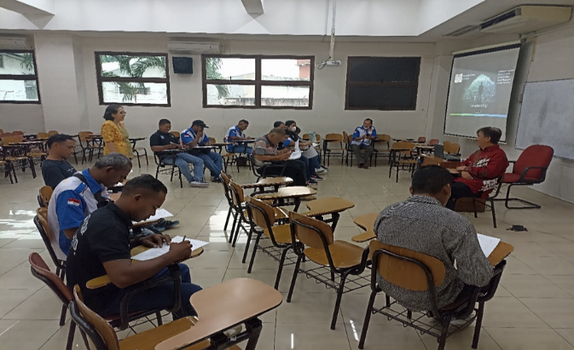

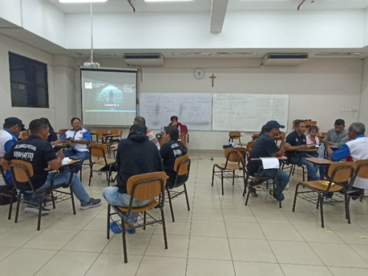

Kegiatan pertemuan kedua “keterikatan pada organisasi”

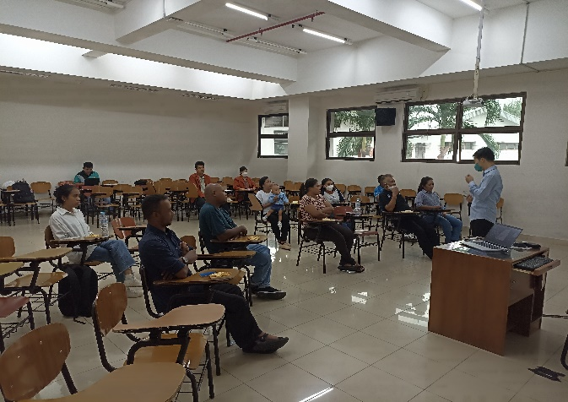

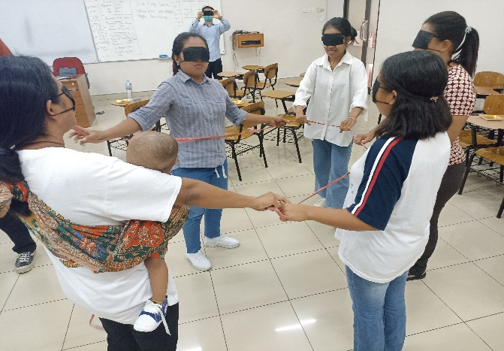

Hasil olah evaluasi kegiatan (pengisian angket oleh peserta)

